カルテ№ リンパ浮腫施術問診票 令和 年 月 日
(ふりがな) |  | 生年月日 | T S H 年 月 日
お名前
住所 | （〒 ）
電話番号 |  | 緊急時連絡先 関係性/例：娘
E-mail/Line |  | 来院手段
処方されている薬剤名
使用目的・薬剤アレルギー
職業/多い動作 | /（ ）
病歴・手術歴
事故歴など
現在のご病気について | □現在通院中の病院（ ） □通院中の病名（ ）  ［持病］□胃腸系 □呼吸器系 □肝臓 □腎臓 □心臓 □高血圧症 □糖尿病  □アレルギー □婦人科系 □更年期障害 □月経困難 □その他（ ）  □倦怠感 □ストレス過多 ： ストレスの要因は？
放射線療法の有無
化学療法の有無
ホルモン療法有無

排尿  排便 | □排便障害（なし/腸閉塞・人口肛門など）  □排尿障害（なし/頻尿・尿閉・尿失禁・排尿痛など）
包帯圧 | □神経障害（麻痺・痙攣・しびれ・感覚異常など）□静脈疾患（静脈血栓症・静脈瘤・静脈炎など）
体質 | □冷え □便秘 □消化不良 □貧血 □肩こり □腰痛  □不眠 □高血圧 □低血圧 □汗かき □のぼせ □その他（ ）
痛み | どんな痛み/ 痛みの原因/ ずっと痛いですか？/
常用薬 | □鎮痛剤 □便秘薬 □睡眠薬 □精神安定剤 □ホルモン剤 □抗ヒスタミン剤 □抗アレルギー剤  □血圧降下剤 □経口避妊薬 □ステロイド軟膏 □非ステロイド軟膏 □その他（ ）  どのぐらい前から服用されていますか（ ）
生活 | 睡眠時間 平均（ 時間） / 睡眠の質（ 熟睡・浅い ） 就寝・起床時間（ ： 頃・ ： 頃）
運動 | 運動方法 週 ( ) 回 又は 週 ( ) 時間
趣味 | 趣味の内容 週 ( ) 回 又は週 ( ) 時間
癖 | 例）右脚下に組む 肘まくら etc （ ）  座る時間が多いですか？ 1日 時間くらい 寝る時間が多いですか？１日 時間くらい  立つ時間が多いですか？ 1日 時間くらい 動く時間が多いですか？１日 時間くらい
弾性着衣 | □弾性スリーブ着用している（□毎日・□たまに） □合わずに中止した □着用したことがない  □弾性ストッキング着用している（□毎日・□たまに） □合わずに中止した □着用したことがない
今まで着用していたスリーブ・ストッキングのメーカー・種類・サイズ等がわかれば教えてください

体のどの部分にむくみを感じますか。  右の図を○で囲んで下さい。 |  |  | 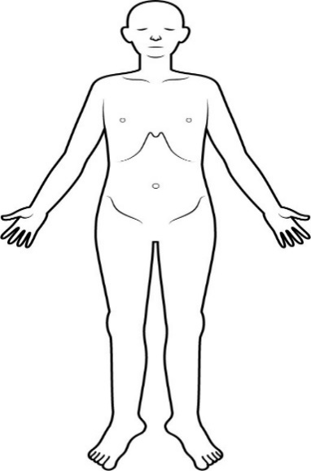  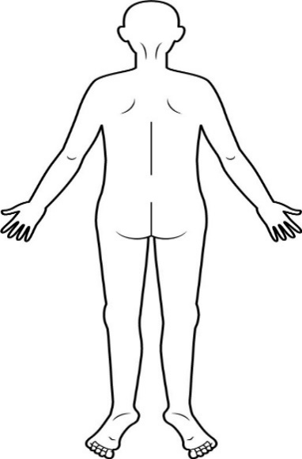
身長・体重 | 身長： ㎝  体重： ㎏
いつ頃から症状が出ましたか  むくんでから治療開始するまで期間 | 術後おおよそ  年 ヵ月くらい  むくみ後 くらいで治療開始
むくみを初めに気づいたきっかけはどんな時ですか？/はじめはどの辺りがむくみましたか？ |  | 例：手術した方の血管が見えにくくなってきた 肘から上内側・太もも内側など
手術や治療をされた病院でリンパ浮腫に対して何かアドバイスがありましたか |  | □はい（医師・看護師・その他） ・ □いいえ  ‘はい’の方 具体的に教えてください
むくみの部分に赤みや熱感が出た事がありますか |  | □はい □蜂窩織炎と言われましたか？ ・ □いいえ  ‘はい’の方 ①これまでの回数 回 そうなった場合の対処法
ご家族についてお聞かせ下さい |  | □ 人暮らし  家族構成（例：夫・息子） ：
ご家族等でむくみケアのお手伝いをしてくれる人はいますか |  | □ はい ・ □いいえ  （どなたですか ： ）
ペットはいますか？ |  | □はい （ ）・ □いいえ
現在むくみに対して何かケアや気をつけている事はありますか |  | □はい ・ □いいえ  ‘はい’の方 具体的に（例：保湿している・弾性着衣を毎日着用など）  （ ）
今の状態のむくみからどの様になる事を望んでいますか |  | （例：皮膚が固いので柔らくしたい・もう少し細くしたいなど）
他の施設でリンパ浮腫のケアをされた事がありますか |  | □はい （病院・治療院）・ □いいえ  ‘はい’の方 具体的に教えてください（例：マッサージ・包帯・弾性着衣処方等）
その他お伝えしておきたいこと
不安に感じていることはありますか？

ご協力ありがとうございました
かなな治療院

